GUÍA METODOLÓGICA PARA EL INVENTARIO DE EXISTENCIAS Y RESIDUOS PARA LA IDENTIFICACIÓN DE BIFENILOS POLICLORADOS (PCB)

Julio 2020

Contenido
1 Introducción 4
1.1 Objetivo 6
1.1.1 Objetivo General 6
1.1.2 Objetivos Específicos 6
1.2 Alcance 6
1.3 Marco Regulatorio 6
1.4 Definiciones 11
1.5 Manejo Ambientalmente Adecuado de PCB 13
2 Metodología para la elaboración del Inventario de PCB 16
2.1 Base de datos de existencias y residuo con PCB 16
2.1.1 Registro de existencias con PCB en uso y desuso 16
2.1.2 Registro de existencias dados de baja y/o desechados y residuos con PCB 21
2.2 Extracción de Muestras 25
2.2.1 Aceite dieléctrico 25
2.2.2 Superficies no porosas 27
2.3 Manejo de muestras y cadena de custodia 28
2.3.1 Cadena de custodia para muestra de aceite dieléctrico 28
2.3.2 Codificación de muestras 28
2.3.3 Embalaje 28
2.3.4 Información adicional 28
2.4 Identificación de PCB 31
2.4.1 Descarte de PCB 31
2.4.2 Análisis Cromatográfico 32
2.5 Etiquetado de Existencias y Residuos 33
2.6 Reporte de resultados y mantenimiento del inventario de PCB 34
3 Anexos 36
3.1 Descarte de PCB mediante kit de lectura colorimétrica 36
3.2 Método de descarte de PCB con determinación de concentración por lectura electroquímica 38
4 Bibliografía 40

LISTA DE FIGURAS.
Figura Nº 1: Concentración de PCB en aceite dieléctrico 13
Figura Nº 2: Actividades del inventario y eliminación de PCB 15
Figura Nº 3: Etiqueta del frasco para muestra de aceite 28
Figura Nº 4: Frasco con etiqueta de muestra 29
Figura Nº 5: Muestra de un formato de cadena de custodia (Digesa, 2019) 30
Figura Nº 6: Etiqueta para existencias y residuos contaminados con más de 50 ppm de PCB 33
Figura Nº 7: Etiqueta de existencias y residuos no contaminados con PCB o libre de PCB 34
Figura Nº 8: Primera etapa de análisis 38
Figura Nº 9: Extracción de solución acuosa con iones de cloro para su medición electroquímica 39
Figura Nº 10: Analyzer L2000DX de Dexsil® 39

LISTA DE TABLAS.
Tabla Nº 1: Estructura de la Base de Datos para registro de equipos en uso y desuso 17
Tabla Nº 2: Estructura de la Base de Datos para registro de existencias dados de baja y/o desechados y residuos con PCB 21

ACRÓNIMOS
ASTM American Society for Testing and Materials
ECA Estándares de Calidad Ambiental
COP Contaminantes Orgánicos Persistentes
GAR Gestión Ambientalmente Racional
INACAL Instituto Nacional de la Calidad
LGIRS Ley de Gestión Integral de Residuos
OEFA Organismo de Evaluación y Fiscalización Ambiental
PCB Bifenilos Policlorados
PGAPCB Plan de Gestión Ambiental de Bifenilos Policlorados
RAEE Residuos de Aparatos Eléctricos y Electrónicos
RPAAE Reglamento de Protección Ambiental en las Actividades Eléctricas.
SEIA Sistema Nacional de Evaluación de Impacto Ambiental

INTRODUCCIÓN
Los Bifenilos Policlorados (PCB) son un grupo de sustancias químicas que fueron ampliamente utilizados en todo el mundo, encontrándose entre otros, en el aceite dieléctrico de transformadores, condensadores, balastros, cables húmedos y un sinnúmero de otras aplicaciones.
Al respecto, los PCB que se comercializaron a nivel mundial entre los años 30 hasta inicios de los 80’s del siglo pasado, pueden hallarse hasta hoy en equipos que pueden contener o estar contaminados con esta sustancia. Evaluaciones realizadas en el país determinaron que el 25% de los equipos contaminados que actualmente están en uso en un gran número de empresas eléctricas fueron fabricados después de 1983 (Proyecto GF/PER/10/001 "Manejo y Disposición Ambientalmente Racional de Bifenilos Policlorados (PCB)", 2017), año en el que ya no estaba permitida su fabricación y comercialización. Esto ha generado una extensiva contaminación cruzada.
Por otro lado, y teniendo en cuenta que el país ha ratificado mediante Decreto Supremo N° 067-2005-RE, el Convenio de Estocolmo sobre los Contaminantes Orgánicos Persistentes -COP, el cual establece, entre otras cosas, que los países deben adoptar medidas para la eliminación de los PCB hasta el año 2028; es muy importante saber la cantidad, concentración y ubicación de los componentes contaminados con dicha sustancia en el sector electricidad así como para otros sectores productivos).
Ante este panorama la identificación, evaluación y cuantificación de los PCB en el sector electricidad constituye una de las metas más importantes a lograr, si se quiere proteger la salud de las personas y el medio ambiente del riesgo que significa para la salud, la contaminación con este elemento que por sus características de persistencia, toxicidad, bioacumulación, biomagnificación y facilidad de transporte a través del agua y el aire.
Los PCB no son sustancias tóxicas que se generan con las actividades antropogénicas, estos elementos fueron fabricados y utilizados y se mantienen en aplicaciones que lo contienen o han sido contaminados por contacto o mezcla hacia otros equipos o aplicaciones con las que tuvieron contacto. Su eliminación también es definitiva ya que no se regenera, salvo que vuelva a tener contacto con elementos contaminados, es por ello que el país debe tomar medidas viables y aplicar tecnologías probadas para acabar con esta sustancia tóxica de manera más efectiva.
En este contexto, el inventario de PCB constituye un proceso fundamental para realizar una Gestión Ambientalmente Racional (GAR) de los PCB dentro de cualquier organización, a fin de lograr al 2028, su eliminación total.
Siendo el primer paso para la eliminación de PCB, la elaboración del inventario de existencias y residuos contaminados con PCB.
Es preciso indicar, que La presente guía alcanza métodos y procedimientos que vienen siendo utilizados en el país y en América Latina de manera que cumplan con los requisitos de efectividad técnica y económica deseable para fines de un inventario.
En este punto es pertinente señalar que el Convenio de Estocolmo sobre los Contaminantes Orgánicos Persistentes -COP- señala en el inciso a) de la Parte II (Bifenilos Policlorados) del Anexo A (eliminación), que cada Parte deberá:
“a) Con respecto a la eliminación del uso de los bifenilos policlorados en equipos (por ejemplo, transformadores, condensadores u otros receptáculos que contengan existencias de líquidos residuales) a más tardar en 2025, con sujeción al examen que haga la Conferencia de las Partes, adoptar medidas de conformidad con las siguientes prioridades:
- Realizar esfuerzos decididos por identificar, etiquetar y retirar de uso todo equipo que contenga más de un 10% de bifenilos policlorados y volúmenes superiores a 5 litros;
- Realizar esfuerzos decididos por identificar, etiquetar y retirar de uso todo equipo que contenga de más de un 0,05% de bifenilos policlorados y volúmenes superiores a los 5 litros;
- Esforzarse por identificar y retirar de uso todo equipo que contenga más de un 0,005% de bifenilos policlorados y volúmenes superiores a 0,05 litros”;
Del mismo modo, acorde con lo establecido en el inciso e) de la Parte II del Anexo A se deberá realizar esfuerzos decididos para lograr una gestión ambientalmente racional de desechos de los líquidos que contengan bifenilos policlorados y de los equipos contaminados con bifenilos policlorados con un contenido superior al 0,005%, de conformidad con el párrafo 1 del artículo 6, tan pronto como sea posible pero a más tardar en 2028, con sujeción al examen que haga la Conferencia de las Partes.
De otro lado, el artículo 85 del Reglamento para la Protección Ambiental de las Actividades Eléctricas (en adelante, RPAAE), aprobado por Decreto Supremo N° 014-2019-EM establece que el Titular que utilice o almacene equipos que contienen aceites dieléctricos con PCB o que estén contaminados con ellos, debe solicitar la evaluación de un Plan de Gestión Ambiental de Bifenilos Policlorados (PGAPCB) que contenga la identificación, inventario y cronograma de eliminación ambientalmente racional de los fluidos, residuos o instalaciones que contengan o estén contaminados con esta sustancia; asimismo, el Titular está obligado a realizar la disposición final o descontaminación de los fluidos, residuos, instalaciones o equipos que contengan o estén contaminados con PCB, de acuerdo al PGAPCB aprobado para tal fin y en cumplimiento del plazo establecido en el Convenio de Estocolmo sobre Contaminantes Orgánicos Persistentes – COP.
Para el caso del Inventario de PCB será necesaria la identificación de PCB en el 100% de equipos (transformadores y condensadores) que mantienen las empresas del subsector electricidad. La información que formará parte del inventario deberá provenir de cualquiera de las siguientes fuentes:
- En caso de equipos nuevos: Certificado del proveedor amparado en informes de descarte (análisis colorimétrico) o análisis cromatográfico, de ser necesario.
- En caso de equipos en uso, desuso, dados de baja y/o desechados: Informe de resultados de descarte (análisis colorimétrico) y/o análisis cromatográfico, de ser necesario.
Por lo tanto, la presente guía otorgará las pautas para lograr un Inventario de PCB confiable y que permita la eliminación de los PCB presentes en estas fuentes, de manera más adecuada y viable en el país.

OBJETIVO

Objetivo General
El objetivo de la presente guía es otorgar al Titular de la actividad eléctrica los lineamientos necesarios que les permitan levantar información ordenada, clasificada y confiable para contar con un Inventario de Existencias (equipos en uso, desuso, dados de baja y/o desechados) y Residuos Contaminados con Bifenilos Policlorados (PCB).

Objetivos Específicos
Los objetivos específicos de la presente guía son:
- Proponer una base de datos de existencias (equipos en uso, desuso, dados de baja y/o desechados) y residuos contaminados para la recopilación de información específica de las probables fuentes de PCB.
- Proponer una base de datos de los equipos libres de PCB que contengan o hayan contenido fluidos aislantes en estado líquido.
- Identificar los métodos disponibles para la identificación de PCB.
- Establecer los procedimientos para la extracción de muestras, su manejo y cadena de custodia que aseguren resultados confiables.
- Proponer el mecanismo de reporte de resultados.
De esta manera será posible conocer con mayor precisión:
- Las existencias y residuos contaminados que son, contienen o están contaminados con PCB (transformadores, condensadores, etc.).
- Las características técnicas de las existencias y residuos contaminados con PCB.
- La concentración de PCB que está presente en la matriz.
- La localización geográfica de las existencias y residuos contaminados con PCB.
- La situación en la que se encuentra la eliminación de PCB, de acuerdo al Plan de Gestión Ambiental de PCB (PGAPCB).

ALCANCE
La presente Guía se aplica a todas las actividades del subsector electricidad (generación, transmisión y distribución) que utilicen equipos y dispositivos en los cuales se podrían haber usado PCB en su funcionamiento.

MARCO REGULATORIO
La gestión ambientalmente racional de los PCB, así como de sustancias químicas y residuos peligrosos se sustenta en las siguientes normas:

Decreto Ley N° 25844, Ley de Concesiones Eléctricas
Establece disposiciones referentes a las actividades relacionadas con la generación, trasmisión, distribución y comercialización de energía eléctrica.
Decreto Supremo N° 012-2009-MINAM, que aprueba la Política Nacional del Ambiente
La Política Nacional del Ambiente se presenta a la ciudadanía en cumplimiento del mandato establecido en el artículo 67 de la Constitución Política del Perú y en concordancia con la legislación que norma las políticas públicas ambientales. Esta política es uno de los principales instrumentos de gestión para el logro del desarrollo sostenible en el país y ha sido elaborada tomando en cuenta la Declaración de Río sobre el Medio Ambiente y Desarrollo, los Objetivos del Milenio formulados por la Organización de las Naciones Unidas y los demás tratados y declaraciones internacionales suscritos por el Estado Peruano en materia ambiental.
En tal sentido, en base al proceso de integración de los aspectos sociales, ambientales y económicos de las políticas públicas y la satisfacción de las necesidades de las actuales y futuras generaciones, la Política Nacional del Ambiente es un instrumento de cumplimiento obligatorio, que orienta las actividades públicas y privadas. Asimismo, esta política sirve de base para la formulación del Plan Nacional de Acción Ambiental, la Agenda Nacional de Acción Ambiental y otros instrumentos de gestión pública ambiental en el marco del Sistema Nacional de Gestión Ambiental.
La Política Nacional del Ambiente considera los lineamientos de las políticas públicas establecidos por la Ley Nº 29158, Ley Orgánica del Poder Ejecutivo y las disposiciones de la Ley Nº 28611, Ley General del Ambiente. Define los objetivos prioritarios, lineamientos, contenidos principales y estándares nacionales de obligatorio cumplimiento. Conforma la política general de gobierno en materia ambiental, la cual enmarca las políticas sectoriales, regionales y locales.
La presente política ha sido formulada sobre la base del análisis de la situación ambiental del país, tomando en cuenta las políticas implícitas y lineamientos que sustentaron la elaboración de planes y estrategias nacionales en materias como diversidad biológica, bosques, cambio climático, residuos sólidos, saneamiento, sustancias químicas, entre otros. Asimismo, incluye los resultados del proceso de consulta pública descentralizado efectuado por el Ministerio del Ambiente.
La Política Nacional del Ambiente como herramienta del proceso estratégico de desarrollo del país, constituye la base para la conservación del ambiente, de modo tal que se propicie y asegure el uso sostenible, responsable, racional y ético de los recursos naturales y del medio que lo sustenta, para contribuir al desarrollo integral, social, económico y cultural del ser humano, en permanente armonía con su entorno.
Ley N° 28611, Ley General del Ambiente
Establece en el numeral 24.1 del artículo 24° que toda actividad humana que involucre el desarrollo de infraestructura y desarrollo económico, como construcciones, obras, servicios y otras actividades, así como las políticas, planes y programas públicos susceptibles de causar impactos ambientales de carácter significativo, está sujeta al Sistema Nacional de Evaluación de Impacto Ambiental – SEIA, el cual es administrado por la Autoridad Ambiental Nacional.
Ley N° 27446, Ley del Sistema Nacional de Evaluación del Impacto Ambiental (Ley del SEIA)
Es la herramienta legislativa que instituyó el Sistema Nacional de Evaluación del Impacto Ambiental (SEIA) a nivel nacional y multisectorial y que coordina la identificación, evaluación, prevención, mitigación, supervisión, control y corrección de los impactos negativos. A su vez, potencia los impactos positivos derivados de las actividades humanas que comprometan al ambiente. Esta norma también establece los procesos que permiten llevar a cabo de manera adecuada una evaluación ambiental, obtener la certificación ambiental y realizar el seguimiento de los compromisos ambientales que se establezcan en los Estudios Ambientales o Instrumentos de Gestión Ambiental Complementarios.
Decreto Supremo N° 019-2009-MINAM, Reglamento de la Ley del Sistema Nacional de Evaluación del Impacto Ambiental
Permite la aplicación de la Ley del SEIA detallando los deberes, derechos y responsabilidades de los actores en el proceso de evaluación ambiental y su control.
Decreto Supremo N° 014-2019-EM, Reglamento para la Protección Ambiental en las Actividades Eléctricas
El Decreto Supremo N° 014-2019-EM que aprueba el Reglamento para la Protección Ambiental en las Actividades Eléctricas (en adelante, RPAAE) regula la gestión ambiental de las actividades de las empresas concesionarias y autorizadas para la generación, transmisión y distribución de la energía eléctrica en el país. El principal objetivo es prevenir, reducir o mitigar, recuperar o remediar y/o compensar los impactos ambientales negativos derivados de tales actividades.
El artículo 9 del RPAAE establece que el Plan de Gestión Ambiental de Bifenilos Policlorados (PGAPCB) es un Instrumento de Gestión Ambiental complementario, el cual debe ser elaborado por el Titular y presentado ante la Autoridad Ambiental Competente para su aprobación. Una vez aprobado dicho Instrumento de Gestión Ambiental complementario, este será de cumplimiento obligatorio por parte de su titular y fiscalizable por la Autoridad Ambiental en materia de Fiscalización.
En esa línea, los artículos 53, 54 y 55 del RPAAE, definen el Instrumento de Gestión Ambiental complementario así como establecen el procedimiento de evaluación y aprobación del mismo.
Del mismo modo, el artículo 85 establece la prohibición de importación, comercialización, distribución y uso de sustancias que contengan PCB en el ámbito de las actividades Eléctricas. Asimismo, establece que el Titular que utilice o almacene equipos que contienen aceites dieléctricos con PCB o que estén contaminados con ellos debe solicitar la evaluación de un PGAPCB que contenga la identificación, inventario y cronograma de eliminación ambientalmente racional de los fluidos, residuos o instalaciones que contengan o estén contaminados con dichas sustancias.
A su vez, señala que el Titular está obligado a realizar la disposición final o descontaminación de los fluidos, residuos, instalaciones o equipos que contengan o estén contaminados con PCB, de acuerdo al PGAPCB aprobado para tal fin y en cumplimiento del plazo establecido en el Convenio de Estocolmo sobre Contaminantes Orgánicos Persistentes – COP.
Decreto Legislativo N° 1278, Ley de Gestión Integral de Residuos Sólidos
La Ley de Gestión Integral de Residuos Sólidos aprobada con Decreto Legislativo N° 1278, basada en principios de economía circular, valorización de los residuos, responsabilidad extendida del generador, de responsabilidad compartida y de protección del ambiente y la salud; establece las obligaciones, atribuciones y responsabilidades de la sociedad en su conjunto, con la finalidad de propender hacia la maximización constante de la eficiencia en el uso de los materiales y asegurar una gestión y manejo de los residuos sólidos económica, sanitaria y ambientalmente adecuada, con sujeción a las obligaciones, principios y lineamientos de este Decreto Legislativa. Asimismo, busca la prevención o minimización de la generación de residuos sólidos en origen, frente a cualquier otra alternativa. En segundo lugar, respecto de los residuos generados, se prefiere la recuperación y la valorización material y energética de los residuos, entre las cuales se cuenta la reutilización, reciclaje, compostaje, coprocesamiento, entre otras alternativas siempre que se garantice la protección de la salud y del medio ambiente. Asimismo, establece, además, disposiciones para asegurar una gestión adecuada de los residuos sólidos peligrosos y no peligrosos en forma sanitaria y ambiental.
Decreto Supremo N° 014-2017-MINAM, Reglamento del Decreto Legislativo N° 1278, Ley de Gestión Integral de Residuos Sólidos
El Reglamento del Decreto Legislativo N° 1278, Ley de Gestión Integral de Residuos Sólidos, aprobado por Decreto Supremo N° 014-2017-MINAM, regula y establece las responsabilidades y alcances para el almacenamiento de los residuos sólidos, los tipos y características de almacenamiento y los plazos para el almacenamiento de residuos sólidos peligrosos.
El artículo 55 del citado reglamento señala que los residuos peligrosos no podrán permanecer almacenados en instalaciones del generador de residuos sólidos no municipales por más de doce (12) meses, con excepción de aquellos regulados por normas especiales o aquellos que cuenten con plazos distintos establecidos en los Instrumentos de Gestión Ambiental (IGA). Al respecto, a los residuos contaminados con PCB les aplica la excepción.
Del mismo modo, la norma establece las medidas para la importación, tránsito y exportación de residuos sólidos. Haciendo un análisis acorde con el tema del presente documento, se rescata que esta norma incluye los residuos de aceites y solventes industriales.
Decreto Supremo N° 009-2019-MINAM, Régimen Especial de Gestión y Manejo de Residuos de Aparatos Eléctricos y Electrónicos
El Decreto Supremo N° 009-2019-MINAM que aprueba el Régimen Especial de Gestión y Manejo de Residuos de Aparatos Eléctricos y Electrónicos, establece un régimen especial para la gestión y manejo de los residuos de aparatos eléctricos y electrónicos (RAEE) como residuos de bienes priorizados, mediante la determinación de un conjunto de obligaciones y responsabilidades de los actores involucrados en las diferentes etapas de gestión y manejo, el cual comprende actividades destinadas a la segregación, almacenamiento, recolección, transporte, valorización y disposición final de los RAEE, teniendo en cuenta condiciones para la protección del ambiente y la salud humana.
Ley N° 28256, Ley para el Transporte de Materiales y Residuos Peligrosos
La Ley N° 28256, Ley para el Transporte de Materiales y Residuos Peligrosos, contiene disposiciones específicas para el transporte de materiales y residuos peligrosos como es el caso de los materiales y residuos que son, contienen o están contaminados con PCB.
Decreto Supremo N° 021-2008-MTC, Reglamento Nacional de Transporte Terrestre de Materiales y Residuos Peligrosos
El Decreto Supremo N° 021-2008-MTC que aprueba el Reglamento Nacional de Transporte Terrestre de Materiales y Residuos Peligrosos, establece obligaciones complementarias y especiales con sujeción a los principios de prevención y protección de las personas, el ambiente y la propiedad para las actividades de transporte de materiales y residuos peligrosos. Asimismo, incluye procesos y operaciones del transporte terrestre de los mismos.
Decreto Supremo N° 067-2005-RE, ratificación del Convenio de Estocolmo sobre los Contaminantes Orgánicos Persistentes -COP
Mediante Decreto Supremo N° 067-2005-RE se ratificó el Convenio de Estocolmo sobre los Contaminantes Orgánicos Persistentes (COP), estableciendo en su artículo 6 que los países deben adoptar medidas para reducir o eliminar las liberaciones derivadas de existencias y desechos de PCB y otros COP. Asimismo, el artículo 7 señala la obligación de elaborar el Plan de Implementación del Convenio de Estocolmo (en el caso de Perú, se elaboró el contenido del Plan de Acción de Bifenilos Policlorados con metas específicas para la elaboración de inventarios de PCB y eliminación de residuos con PCB).
Resolución Legislativa N° 26234 aprobación del Convenio de Basilea sobre sobre el Control de los Movimientos Transfronterizos de los Desechos Peligrosos
Mediante Resolución Legislativa N° 26234 se aprueba el Convenio de Basilea sobre el Control de los Movimientos Transfronterizos de los Residuos Peligrosos y su eliminación (como sucede en el caso de los PCB). Bajo este marco, la autoridad ha establecido los procedimientos administrativos para la exportación de PCB con fines netamente de eliminación.

DEFINICIONES
Concentración permitida de PCB. Es la concentración mayor a 2 ppm y menor a 50 ppm en aceites dieléctricos y líquidos o mayor o igual a 0,4 µg/100 cm² y menor a 10 µg/100 cm² para superficies no porosas.
Declorinación. Proceso químico de sustitución selectiva de los átomos de cloro por hidrógeno en las moléculas de PCB para reducir su concentración o eliminación total y sus propiedades tóxicas.
Descarte de PCB. Procedimiento de identificación de cloro como indicador de posible presencia de PCB en existencias o residuos. Puede realizarse por métodos colorimétricos o por medición electroquímica en líquidos, suelos y superficies no porosas.
Descontaminación. Conjunto de operaciones que permite que los equipos, objetos, materiales o líquidos contaminados por PCB se puedan reutilizar, reciclar o destruir en instalaciones seguras y puedan incluso sustituirse; y está referido al proceso completo por el cual se reemplazan los PCB por líquidos similares que no contengan PCB.
Disposición final. Operaciones para disponer los residuos que contienen o estén contaminados con PCB en forma permanente, sanitaria y segura, como última etapa de su gestión ambientalmente racional.
Eliminación ambientalmente racional. Conjunto de operaciones, procesos o técnicas que pueden o no conducir a la recuperación de recursos, reciclado, regeneración, reutilización directa u otros usos de las existencias o residuos que sean, contengan o estén contaminadas con PCB, para incrementar sus posibilidades de aprovechamiento y/o valorización y reducir los riesgos para la salud humana y el ambiente.
Equipos dados de baja y/o equipos desechados. Equipos que no pueden volver a ser utilizados para el fin con el que fueron fabricados, debido a que sus características técnicas no lo permiten o que se ha tomado la decisión de descartarlos, rechazarlos o entregarlos.
Equipos en uso. Son aquellos equipos que se encuentran conectados a una red eléctrica y/o en pleno funcionamiento.
Equipos en desuso. Aquellos equipos que habiendo sido utilizados, en la actualidad no están conectados a ninguna red eléctrica o no están en funcionamiento (pueden estar en mantenimiento o almacenados), pero se tiene prevista su utilización futura.
Existencias: Equipos en uso, desuso, dados de baja y/o desechado utilizados directa o indirectamente en una actividad antrópica pasibles de ser, contener o estar contaminado con PCB, tales como transformadores eléctricos, condensadores eléctricos (utilizados generalmente en grupos llamados bancos de condensadores), interruptores, reguladores, reconectadores u otros dispositivos diseñados y fabricados para operar utilizando como fluidos dieléctricos el PCB.
Existencias o residuos libres de PCB. Aquellos que no presentan PCB o su concentración es menor a 2 ppm o 0,4 µg/100 cm², según sean líquidos o superficies no porosas.
Existencias o residuos con presencia permitida de PCB. Aquellos que contienen PCB en una concentración mayor o igual a 2 ppm o mayor o igual a 0,4 µg/100 cm² y menor a 50 ppm o igual a 10 µg/100 cm², según sean líquidos o superficies no porosas.
Existencias o residuos contaminados con PCB por encima de la concentración permitida. Aquellos que contienen PCB en una concentración mayor o igual a 50 ppm o mayor o igual a 10 µg/100 cm² para superficies no porosas. Estas Existencias o Residuos deben ser tratadas o eliminadas según el Plan de Gestión Ambiental de PCB.
Existencias o residuos PCB. Aquellos que contienen PCB o su concentración es mayor o igual a 5000 ppm o mayor o igual a 1000 µg/100 cm², para superficies no porosas.
Gestión Ambientalmente Racional (GAR). Acciones técnicas, financieras, administrativas, educativas y de planeamiento; relacionadas con la identificación, manipulación, comercialización, almacenamiento, transporte, seguimiento y monitoreo, incluyendo las etapas de uso y fin de la vida útil de las existencias y residuos con PCB, con el fin de evitar su liberación, así como promover su manejo y eliminación ambientalmente racional, enmarcadas en principios de prevención, precaución y minimización de riesgos, entre otros, procurando la eficiencia técnica y económica de los procesos.
Inventario de PCB. Proceso de registro de datos de existencias y residuos contaminados, que mediante los procesos de descarte y/o análisis cromatográfico se ha determinado que son, contienen o están contaminados con PCB.
ppm. Partes por millón (10⁻⁶); equivalencia: 1 ppm = 0,0001%, 1 ppm = mg/kg.
Análisis cuantitativo. Es el ensayo analítico cromatográfico utilizado para la determinación y cuantificación de la presencia de PCB y medición de su concentración en diferentes matrices, entre las cuales puede considerarse el aceite dieléctrico. Determina la concentración de PCB en partes por millón (ppm).
Análisis semicuantitativo. Es el ensayo analítico electroquímico de barrido (screening) utilizado para medir la concentración de iones cloruro, y por ende la posible presencia de PCB, en partes por millón en aceite dieléctrico. Determina la concentración de iones de cloruro en partes por millón (ppm).
Análisis cualitativo. Es el ensayo analítico colorimétrico de barrido (screening) utilizado para medir la presencia de iones cloruro, y por ende la posible presencia de PCB. Puede dar resultados positivos (presencia de iones de cloruro) o negativos (ausencia de iones de cloruro)
Residuo con PCB: son aquellos residuos de los fluidos aislantes en estado líquido (aceites dieléctricos) contaminados con PCB (concentraciones iguales o superiores a las 50 ppm de PCB), los cuales fueron drenados de las existencias (equipos en uso, desuso, dados de baja y/o desechados) contaminadas con PCB y que se encuentran almacenados en cilindros u otro tipo de contenedor.
Superficies no porosas. Superficies lisas en las que se puede aplicar un hisopado (recolección de muestra mediante un hisopo) con la finalidad de descartar y analizar la presencia de PCB (ejemplo: las superficies metálicas).

MANEJO AMBIENTALMENTE ADECUADO DE PCB
El marco legal vigente estipula que el Titular debe tomar acciones que permitan la prevención del daño a la salud humana y a la contaminación ambiental por la liberación de PCB.
Con esta finalidad, se debe tomar como referencia el Convenio de Estocolmo sobre los Contaminantes Orgánicos Persistentes -COP (ratificado por Decreto Supremo N° 067-2005-RE) para que se logre una gestión ambientalmente racional de los desechos líquidos y de las existencias contaminadas con PCB con un contenido o concentración igual o mayor que 50 ppm. Al respecto, todo elemento que contenga PCB en cualquier concentración detectable por el análisis cromatográfico se considera contaminado con PCB. Asimismo, aquellos que estén por debajo de la concentración antes referida, podrán ser manejados como cualquier material o residuo peligroso, mientras que los que estén por encima de la concentración máxima permitida serán tratados de una manera ambientalmente adecuada, con la finalidad que se elimine la presencia del tóxico, procurando estar libre de PCB o por lo menos en el rango de los valores permitidos.
Figura Nº 1: Concentración de PCB en aceite dieléctrico
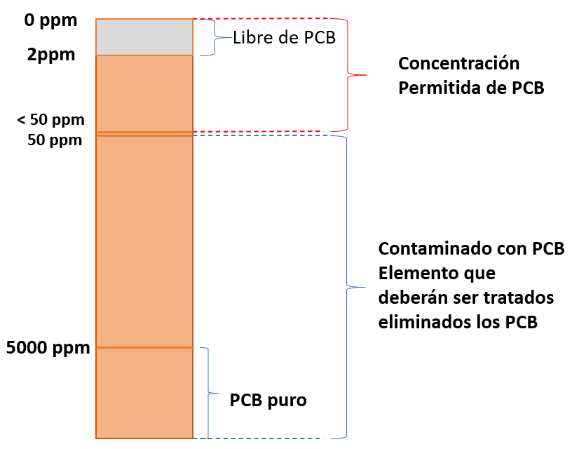
Algunos alcances que se deben cumplir de para el sector electricidad son:
- El Titular debe aplicar procedimientos y contar con infraestructura que asegure el adecuado manejo de materiales y sustancias peligrosas.
- El almacenamiento o las áreas donde se realiza el mantenimiento de existencias deberá ser impermeabilizada, señalizada y con un sistema de contención.
- Se debe asegurar la mitigación de impacto al suelo por contaminación debido al vertimiento o fugas de aceite dieléctrico con PCB de existencias, cilindros y otros aparatos que se hallen almacenados.
- Llevar a cabo la disposición final o descontaminación de las existencias o residuos estén contaminados con PCB.
- Elaborar un Plan de Gestión Ambiental de Bifenilos Policlorados (PGAPCB) que incluya las actividades necesarias para la prevención ambiental; así como también la progresiva eliminación de PCB en los equipos, componentes o infraestructura utilizadas en el desarrollo de las actividades eléctricas que contengan o estén contaminados con PCB o que tengan aceite dieléctrico con PCB en una concentración mayor o igual a 50 ppm o 10 µg/cm² para superficies no porosas.
En este contexto las autoridades ambientales y de fiscalización competentes deben:
- Evaluar y aprobar el PGAPCB del Titular del subsector electricidad verificando que se cumplan con los requisitos técnicos y legales adecuados para cumplir con los compromisos del Estado en el marco del Convenio de Estocolmo sobre los Contaminantes Orgánicos Persistentes.
- Supervisar el cumplimiento de lo dispuesto en la normativa y compromisos asumidos en el PGAPCB, a través del Organismo de Evaluación y Fiscalización Ambiental (OEFA).
- Velar por el cumplimiento de la prohibición de la importación, comercialización, distribución y uso de sustancias que contengan Bifenilos Policlorados (PCB) en el ámbito de las actividades eléctricas.
Con la finalidad de lograr los objetivos de protección de las personas y el medio ambiente a través de la eliminación de PCB, corresponde al Titular del subsector eléctrico realizar una Gestión Ambientalmente Racional (GAR) de los PCB teniendo en cuenta las siguientes acciones prioritarias:
- Inventario: información sistematizada y completa de las fuentes con PCB (existencias y otras aplicaciones). Con esta información se logrará establecer metas para su eliminación y reducir los riesgos que significan los PCB para el Titular.
- Manejo: las existencias con PCB deben ser manipuladas, transportadas y almacenadas de manera segura para evitar liberaciones accidentales.
- Retiro: las existencias y otras fuentes identificadas contaminadas con PCB por encima de la concentración permitida, deben ser retiradas de uso, reemplazadas para evitar la exposición y contaminación, almacenadas de ser necesario; teniendo en cuenta los plazos que establece el Convenio de Estocolmo sobre los Contaminantes Orgánicos Persistentes (2025).
- Disposición: identificar y aplicar la tecnología de eliminación de PCB (con recuperación o sin recuperación) más adecuada para el Titular.
En relación al objetivo de esta guía, se debe tener en cuenta que las actividades que se esperan desarrollar son parte de la Gestión Ambiental de PCB que permitirá la identificación de PCB para realizar la eliminación del mismo, como se puede ver en la siguiente figura:
Figura Nº 2: Actividades del inventario y eliminación de PCB
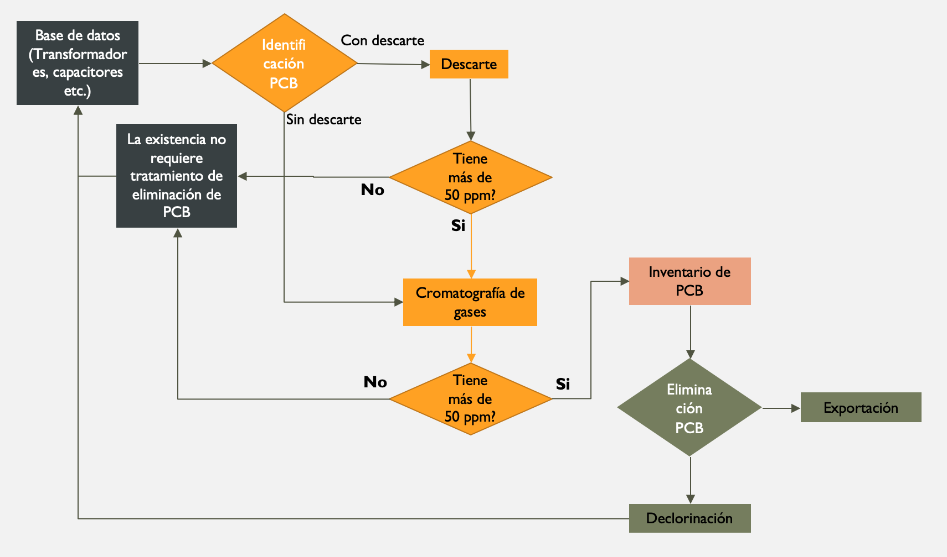
Las actividades que se describen en esta guía se complementan con las detalladas en los procedimientos de la Guía metodológica para la elaboración de los planes de gestión ambiental de PCB, que permitirán un manejo adecuadamente racional de las existencias como son:
- Uso y manipulación de existencias que contienen PCB por encima de la concentración permitida.
- Revisión y control de existencias y residuos con PCB por encima de la concentración permitida.
- Adquisición de material y equipos libres de PCB y contratación de servicios de mantenimiento.
- Manejo de PCB por encima de la concentración permitida durante la operación y mantenimiento de existencias.
- Manipulación y transporte de existencias y residuos con PCB por encima de la concentración permitida.
Durante la aplicación de los procesos de identificación y eliminación de PCB se pueden generar residuos contaminados con PCB como trapos, envases, maderas y otros materiales utilizados en su gestión (atención de una contingencia o emergencia, mantenimiento de existencias con PCB, retrollenado, declorinación, etc.), éstos deberán ser almacenados y manejados de acuerdo a lo que señale su Plan de Minimización y Manejo de Residuos Sólidos No Municipales.

METODOLOGÍA PARA LA ELABORACIÓN DEL INVENTARIO DE PCB
La metodología que ha logrado resultados en el país por contar con las técnicas para generar mayor confiabilidad en los resultados del inventario de PCB pasa por las siguientes actividades:
- Elaboración de una Base de Datos de probables fuentes de PCB en existencias (equipos en uso, desuso, dados de baja y/o desechados) con la información adecuada para su identificación.
- Extracción de muestras
- Manejo de muestras y cadena de custodia
- Identificación de PCB (descarte de PCB y/o análisis cromatográfico).
- Etiquetado de Existencias y Residuos
- Reporte de resultados y mantenimiento del Inventario de PCB
Para llevar a cabo el inventario será necesaria la asignación de personas que tendrán bajo su responsabilidad estas actividades que al menos deberá constar de:
- Un responsable que representará a la empresa para esta obligación, que puede ser la persona encargada de la Gestión Ambiental Interna o aquella que el Titular designe.
- Personal técnico para la extracción de muestras y descarte de PCB con equipos de campo que, como no se trata de una muestra ambiental puede ser ejecutada por técnicos capacitados de la misma empresa o terceros.
- El personal técnico que coordine la realización del análisis cromatográfico de PCB en la misma muestra que dio resultado positivo al descarte, el cual deberá ser hecho por un laboratorio que esté acreditado ante INACAL.

BASE DE DATOS DE EXISTENCIAS Y RESIDUO CON PCB
Para el control y reporte del inventario de PCB se deberán utilizar bases de datos en las cuales se deben consignar todas las existencias (equipos en uso, desuso, dados de baja y/o desechados) e instalaciones con la información técnica, geográfica de ubicación y procedimientos aplicados a la muestra que permita conocer la gestión sobre esta existencia hasta la eliminación de PCB en caso hubiera.
Se recomienda que por sus características debe tener dos bases de datos, una para equipos en uso y desuso, y, otra para equipos dados de baja y/o desechados.
Los datos deberán llenarse teniendo en cuenta la letra inicial con mayúscula y el resto minúsculas, a fin de evitar duplicidad que podría darse al consignar las palabras, como si estuvieran sólo con mayúsculas o minúsculas.

Registro de Existencias con PCB en uso y desuso
Los equipos que forma parte de la base de datos para gestión de los PCB deberán consignar la información siguiendo la estructura con los siguientes campos:

Tabla Nº 1: Estructura de la Base de Datos para registro de equipos en uso y desuso
Número | Campo
1 | Nombre del Titular
2 | Actividad (G, T, D)
3 | Tipo de equipo (fuente)
4 | Tipo de Subestación (SA, SS, SC, AL, TA)
5 | Código de Sub-Estación
6 | Ubicación del equipo (Dirección exacta con Coordenadas UTM-WGS84)
7 | Calle, Avenida, etc., Distrito/Urb. / AA.
8 | Provincia
9 | Departamento
10 | Estado actual (*) En Servicio /Mantenimiento/ Residuo/Reserva
11 | Número de Serie**
12 | Fabricante **
13 | Año de Fabricación**
14 | País de Origen**
15 | Potencia (kVA)
16 | Peso aceite (kg)
17 | Peso bruto (kg)
18 | ¿Tiene descarte de PCB?, (SI ir a "U", NO ir a "AF")
19 | Resultado de descarte de PCB (+ o -)
20 | ¿Tiene Análisis cromatográfico? (SI ir a "W", NO ir a "AF")
21 | Laboratorio que hizo el análisis
22 | AROCLOR 1242 mg/kg
23 | AROCLOR 1254 mg/kg
24 | AROCLOR 1260 mg/kg
25 | Sumatoria de Aroclores mg/kg
26 | ¿Se realizó la eliminación del PCB? (SI ir a "AC", NO ir a "AF")
27 | Proceso utilizado para la eliminación de PCB
28 | Fecha del proceso de eliminación del PCB
29 | Disposición o destino del equipo luego de la eliminación de PCB
30 | Observaciones
** En los casos que no exista placa o sea ilegible, se deberá considerar los datos del inventario patrimonial.

Descripción de los campos

Nombre del Titular
En este campo se registra el nombre del Titular de concesión o autorización en el marco del Decreto Ley N˚ 25844, Ley de Concesiones Eléctricas.

Actividad del Titular
En este campo se deberá señalar la actividad del Titular de acuerdo a la concesión o autorización obtenida en el MINEM (G = Generación, T = Trasmisión o D = Distribución).

Tipo de equipo (fuente) que se registra
Se debe señalar el tipo de equipo que corresponde el registro (puede ser Transformador o Condensadores). En caso de no corresponder a las opciones señaladas deberá utilizar el campo de “Otros equipos”; e indicar el tipo de equipo que corresponde en la celda de observaciones.

Tipo de subestación o instalación en la que se encuentra
En esta casilla seleccionar donde está operando el equipo, si se trata de:
- Subestación Aérea: SA
- Subestación subterránea: SS
- Subestación de Caseta: SC
- Almacén: AL (puede ser en reserva o como residuo)
- Taller: TA (cuando el equipo se encuentra en mantenimiento)

Código de la subestación en la que se encuentra instalado el equipo
En este campo se registra el código de la subestación en la que está operando el equipo. Si no está en alguna subestación indicar “ND” que significa, No Disponible”.

Ubicación geográfica actual del equipo (Dirección exacta con Coordenadas UTM-WGS84).
Corresponde a la ubicación física del equipo en el sistema de generación, transmisión o distribución del Titular.

Distrito
Consignar el distrito, urbanización o asentamiento humano en el cual está ubicado el equipo a la fecha de ingresar estos datos.

Provincia
Consignar la provincia en la cual está ubicado el equipo a la fecha de ingresar estos datos.

Departamento
Consignar el departamento en el cual está ubicado el equipo a la fecha de ingresar estos datos.

Estado actual del equipo
Consignar el estado actual del equipo:
- En Servicio (cuando está en uso)
- Mantenimiento
- Reserva

Número de Serie
Registrar el número de serie que se consigna en la placa del equipo. Éste es un número único que designa el fabricante para identificar al equipo, sin embargo, en los casos en que no exista placa o sea ilegible, se deberá asignar un número de identificación único (puede ser el número de inventario patrimonial).

Fabricante
Se debe consignar el nombre de la empresa fabricante del equipo. Para evitar diferentes denominaciones se deberá utilizar el nombre oficial del Registro Único del Contribuyente, si se trata de una empresa nacional.

Año de Fabricación
Registrar la fecha de fabricación del equipo, consignado en la placa del mismo.

País de Origen
Consignar el país de origen de fabricación del equipo.

Potencia
Registrar la potencia de diseño del equipo que se consigna en la placa de fabricación (si se refiere a un transformador será en kVA, si es capacitor en kVAr).

Peso del fluido o del aceite (kg)
Peso del fluido utilizado para la refrigeración y aislamiento de los equipos (peso del aceite dieléctrico u otro que corresponda a estas funciones).

Peso bruto (kg)
Consignar el peso total del equipo. Este debería coincidir con el resultado de la suma del “Peso seco del equipo + Peso del Fluido/aceite”.

¿Tiene descarte de PCB?, (SI/NO)
Se debe indicar si el equipo ha sido sometido a un descarte de PCB.

Resultado de descarte de PCB
Consignar el resultado del descarte
- (+): Positivo: Implica la presencia de cloro en concentración mayor a 50 ppm que debe confirmarse mediante análisis cromatográfico.
- (-): Negativo: No hay presencia de cloro por lo tanto no hay presencia de PCB.

¿Tiene análisis cromatográfico?
Consignar (Sí) si ha sido sometido a análisis cromatográfico. Este análisis se realiza a las muestras que hayan salido positivas en el descarte para confirmar y medir la concentración de PCB. También se debe consignar si el equipo ha sido sometido a análisis cromatográfico sin pasar por la etapa de descarte, en cuyo caso se consignará “NO” en la casilla correspondiente a “¿Tiene descarte de PCB?”.

Laboratorio que hizo el análisis
En este casillero se debe consignar el nombre del laboratorio que realizó el análisis (se debe verificar que este laboratorio cuente con el método de ensayo acreditado por el INACAL u otro organismo de acreditación internacional reconocido por el INACAL)

AROCLOR 1242 mg/kg
En este campo se debe consignar el valor conseguido de concentración con el Aroclor 1242 mg/kg. Este campo es obligatorio si se cuenta con análisis cromatográfico.

AROCLOR 1254 mg/kg
En este campo se debe consignar el valor conseguido de concentración con el Aroclor 1254 mg/kg. Este campo es obligatorio si se cuenta con análisis cromatográfico.

AROCLOR 1260 mg/kg
En este campo se debe consignar el valor conseguido de concentración con el Aroclor 1260 mg/kg. Este campo es obligatorio si se cuenta con análisis cromatográfico.

Sumatoria de Aroclores mg/kg
En este campo se debe consignar la sumatoria o el valor total de concentración de PCB logrado con el análisis cromatográfico.

¿Se realizó la eliminación del PCB?
En este campo se debe señalar si el equipo ha sido sometido a un proceso de eliminación de PCB. Sí o No (en el caso de no haberse sometido a proceso de eliminación no llenar las celdas restantes)

Proceso utilizado para la eliminación de PCB
Indicar el proceso utilizado para la eliminación de PCB.

Fecha del proceso de eliminación del PCB
Indicar la fecha de la eliminación de PCB.

Disposición o destino del equipo luego de la eliminación de PCB
Indicar el destino que se dio al equipo luego de la eliminación de PCB.

Observaciones
Este espacio es el que puede utilizar el Titular para incluir cualquier otra información que a su criterio ayude a identificar el equipo, su condición o situación. Se puede incluir fotografías del equipo o placa del mismo.
En caso de no contar con información por reportar o no es legible seleccionar la opción “ND” (No disponible).

Registro de existencias dados de baja y/o desechados y residuos con PCB
Los equipos dados de bajo y/o desechados y residuos con PCB que forman parte de la base de datos para gestión de PCB deberán consignar la información siguiendo la estructura con los siguientes campos:
Tabla Nº 2: Estructura de la Base de Datos para registro de existencias dados de baja y/o desechados y residuos con PCB
Número | Campo
1 | Nombre del Titular
2 | Actividad (G, T, D)
3 | Especificar el tipo de residuo
4 | Ubicación del equipo dado de baja y/o desechado (Dirección exacta con coordenadas UTM-WGS84)
5 | Distrito/Urb. AH.
6 | Provincia
7 | Departamento
8 | Fabricante
9 | País de Origen
10 | Fecha de Almacenamiento
11 | Tamaño del contenedor (largo, ancho y altura)
12 | Número de Contenedores
13 | Volumen (m³)
14 | Peso (kg)
15 | ¿Tiene descarte de PCB? (SI ir a "Q", NO ir a "AB")
16 | Resultado de descarte de PCB (+ o -)
17 | ¿Tiene Análisis cromatográfico? (SI ir a "S", NO ir a "AB")
18 | Laboratorio que hizo el análisis
19 | AROCLOR 1242 mg/kg
20 | AROCLOR 1254 mg/kg
21 | AROCLOR 1260 mg/kg
22 | Sumatoria de Aroclores mg/kg
23 | ¿Se realizó la eliminación del PCB? (SI ir a "Y", NO ir a "AB")
24 | Proceso utilizado para la eliminación de PCB
25 | Fecha del proceso de eliminación del PCB
26 | Disposición o destino del equipo dado de baja y/o desechado luego de la eliminación de PCB
27 | Observaciones

Descripción de los campos

Nombre del Titular
Se registra el nombre del titular de concesión o autorización en el marco del Decreto Ley N˚ 25844, Ley de Concesiones Eléctricas

Actividad del Titular
En este campo se deberá señalar la actividad del Titular de acuerdo a la Concesión o Autorización obtenida en el MINEM (G = Generación, T = Trasmisión o D = Distribución).

Especificar el tipo de residuo
Identificar el material del cual está constituida la existencia dado de baja y/o desechado.

Ubicación de la existencia dado de baja y/o desechado o residuo con PCB (Dirección exacta)
Corresponde a la ubicación física de la existencia en condición de equipo dado de baja y/o desechado en el sistema de generación, transmisión o distribución del Titular o del residuo.

Distrito
Consignar el distrito, urbanización o asentamiento humano en el cual está ubicada la existencia considerada como equipo dado de baja y/o desechado o residuo con PCB a la fecha de ingresar estos datos.

Provincia
Consignar la provincia en la cual está ubicado la existencia considerada como equipo dado de baja y/o desechado o residuo con PCB a la fecha de ingresar estos datos.

Departamento
Consignar el departamento en el cual está ubicado la existencia considerada como equipo dado de baja y/o desechado o residuo con PCB a la fecha de ingresar estos datos.

Fabricante
Se debe consignar el nombre de la empresa fabricante del equipo que ahora es considerado como equipo dado de baja y/o desechado. Para evitar diferentes denominaciones se deberá utilizar su nombre oficial del Registro Único del Contribuyente, si se trata de una empresa nacional. En caso se trate de otro tipo de residuo, colocar ND (No disponible).

País de Origen
Consignar el país de origen de fabricación de la existencia considerada como equipo dado de baja y/o desechado y residuo con PCB.

Fecha de Almacenamiento
Indicar la fecha que en la cual se ha realizado el almacenamiento temporal de la existencia dado de baja y/o desechado o residuo con PCB.

Tamaño del contenedor (m)
Se debe consignar las dimensiones (m) del contenedor o de la existencia en condición de residuo, en caso de no tenerlo corresponderá al tamaño del objeto. Se ingresará datos de largo, ancho y altura.

Número de Contenedores
En los cuales la existencia (equipos dados de baja) esté compuesto por varios contenedores o embalajes, indicar el número de ellos que configuran el lote. Se supone que solamente se pueden agrupar existencias (equipos dados de baja) que corresponden al mismo lote de materiales o características técnicas.

Volumen (m³)
Indicar el volumen del contenedor o existencia (equipos dados de baja) en m³.

Peso (kg)
Indicar el peso del equipo dado de baja y/o desechado o del contenedor, en kg. En los casos de existencias dados de baja y/o desechados o varios contenedores, indicar el peso de una unidad.

¿Tiene descarte de PCB?, (SI/NO)
Se debe indicar si la existencia en condición de equipo dado de baja y/o desechado o residuo con PCB ha sido sometido a un descarte de PCB.

Resultado de descarte de PCB
Consignar el resultado del descarte
- (+): Positivo
- (-): Negativo

¿Tiene Análisis cromatográfico?
Consignar (SÍ) si ha sido sometido a análisis cromatográfico. Este análisis se realiza a las muestras de los aceites dieléctricos de las existencias en condición de equipos dados de baja y/o desechados o residuos con PCB que hayan salido Positivos en el descarte para confirmar y medir la concentración de PCB. También se debe consignar si a existencia o residuo con PCB ha sido sometido a análisis cromatográfico sin pasar por la etapa de descarte, en cuyo caso se consignará NO en la casilla correspondiente a “¿Tiene descarte de PCB?”.

Laboratorio que hizo el análisis
En este casillero se debe consignar el nombre del laboratorio que realizó el análisis (se debe verificar que este laboratorio cuente con el método de ensayo acreditado por el INACAL).

AROCLOR 1242 mg/kg
En este campo se debe consignar el valor conseguido de concentración con el Aroclor 1242 mg/kg. Este campo es obligatorio si se cuenta con análisis cromatográfico.

AROCLOR 1254 mg/kg
En este campo se debe consignar el valor conseguido de concentración con el Aroclor 1254 mg/kg. Este campo es obligatorio si se cuenta con análisis cromatográfico.

AROCLOR 1260 mg/kg
En este campo se debe consignar el valor conseguido de concentración con el Aroclor 1260 mg/kg. Este campo es obligatorio si se cuenta con análisis cromatográfico.

Sumatoria de Aroclores mg/kg
En este campo se debe consignar la sumatoria o el valor total de concentración de PCB logrado con el análisis cromatográfico.

¿Se realizó la eliminación del PCB?
En este campo se debe señalar si la existencia (dado de baja y/o desechado) o residuo con PCB ha sido sometida a un proceso de eliminación de PCB. Sí o No (en el caso de no haberse sometido a proceso de eliminación no llenar las celdas restantes).

Proceso utilizado para la eliminación de PCB
Indicar el proceso utilizado para la eliminación de PCB.

Fecha del proceso de eliminación del PCB
Indicar la fecha de la eliminación de PCB.

Disposición o destino del equipo dado de baja y/o desechado u otro tipo de residuo luego de la eliminación de PCB
Indicar el destino que se dio a la existencia o residuo con PCB en condición de equipo dado de baja y/o desechado luego de la eliminación de PCB.

Observaciones
Este espacio es el que puede utilizar el Titular para incluir cualquier otra información que a su criterio ayude a identificar a la existencia en condición de equipo dado de baja y/o desechado o residuo con PCB. Se puede incluir fotografía del equipo o placa de éste.

EXTRACCIÓN DE MUESTRAS

Aceite dieléctrico
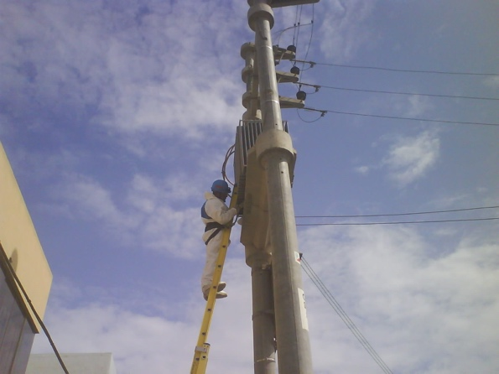
La extracción de muestras de aceite para identificación de PCB se realiza generalmente de las existencias que lo contienen; como transformadores y condensadores, pero también de contenedores de almacenamiento como cilindros.
En ambos casos, las medidas a considerar son las mismas y deberán tener en cuenta lo siguiente:
- Verificar el acceso a través de la válvula de drenaje inferior o tapa superior según sea el caso.
- Verificar las condiciones del equipo o contenedor que eviten la pérdida de aceite contaminando suelos o piso de la infraestructura.
- Contar con los materiales y herramientas necesarias y medidas de seguridad.

Materiales y herramientas
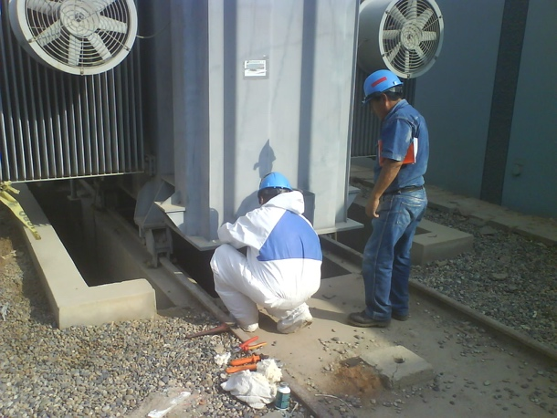
El operador que tome la muestra deberá tener todos los materiales, herramientas y elementos de protección personal y para contención y mitigación de los derrames que puedan producirse.
- Frasco de vidrio de 50 mL para la toma de muestra.
- Formato de toma de datos y cadena de custodia
- Herramientas, llaves de boca, inglesa y/o de tubo stillson para retiro de tapones en válvulas o grifos.
- Pipeta de plástico para toma de muestra (en casos de extraer el líquido directamente de la cuba del transformador).
- Casco de protección.
- Lentes de protección.
- Guantes de nitrilo (Ansell Edmont 37-185 o similar).
- Mameluco descartable de protección personal tipo Tyvek.
- Máscara de protección para gases orgánicos.
- Batea metálica para contener derrames involuntarios.
- Cinta teflón.
- Solvente dieléctrico para limpieza de herramientas (1 litro).
- Guantes dieléctricos, de acuerdo al voltaje presente en la subestación.
- Zapatos de seguridad dieléctricos.
- Rollo de papel o material absorbente para contener pequeños derrames.
- Envase donde recolectar purga de grifos.
- Bolsas de plástico rojo para residuos de waype o trapos con aceite dieléctrico.
- Material de señalización para aislar el ambiente de trabajo.
- Kit de contención de derrames de aceite.

Toma de muestra
La toma de muestras de aceite en los transformadores se realiza ya sea de la válvula de drenaje que se encuentra en la parte inferior del equipo o de la parte superior quitando la tapa de acceso (en los casos en los cuales no es posible extraer de la tapa inferior).
A continuación, se describen las pautas, en ambos casos, el personal que realizará la toma deberá contar con todos los equipos de protección personal como son overol, casco, lentes, máscara con cartuchos para material particulado y vapores orgánicos, guantes y otros según el riesgo que se presente:

Desde la válvula de extracción inferior
En el caso de transformadores con válvula de extracción inferior se puede extraer la muestra con el equipo energizado o con el equipo desconectado. Es recomendable realizar esta operación con el equipo de transformación fuera de servicio o desenergizado. En ambos casos, se debe proceder de la siguiente manera:
- Identificar en el transformador, la válvula que presente las mejores condiciones para la toma de la muestra (por lo general en la parte inferior).
- Adherir la etiqueta en el frasco y tomar información técnica del equipo y llenar la Cadena de Custodia respectiva.
- Colocar un recipiente o bandeja en la parte inferior de la válvula para prevenir una contaminación del piso en caso de derrame.
- Disponer de los materiales de respuesta a emergencias cerca de la zona de trabajo para su uso en casos que se produzcan derrames (Kit de contingencia).
- Utilizando las herramientas de trabajo, abrir suavemente la válvula del transformador hasta que se note que comienza a fluir el aceite.
- Dejar correr un pequeño chorro inicial antes de tomar la muestra en sí.
- Colocar en la boca de la válvula el frasco donde se tomará la muestra de aceite dieléctrico (50 mL). Si fuera necesario se deberá colocar un acople para controlar el flujo de aceite.
- Cerrar muy bien la válvula del transformador y verificar que no se produzca ningún derrame, limpiándolo con una franela desechable.
- Verificar que se deje el área de trabajo limpia y libre de residuos (en caso de ensuciamiento se deberá utilizar sustancias desengrasantes).

Transformadores sin válvula de extracción inferior
En el caso de transformadores que no cuenten con válvula de extracción inferior se debe proceder de la siguiente manera:
- Identificar en el transformador la válvula o tapa superior que presente las mejores condiciones para la toma de la muestra.
- Verificar las condiciones del transformador utilizando las herramientas correctamente, retirar la tapa superior del transformador;
- Realizar el etiquetado y toma de información técnica del equipo y llenado de la cadena de custodia respectiva.
- Colocar un recipiente o bandeja en la parte inferior del área de operación para prevenir una contaminación del piso en caso de derrame.
- Disponer de los materiales de respuesta a emergencias cerca de la zona de trabajo para su uso en casos que se produzcan derrames.
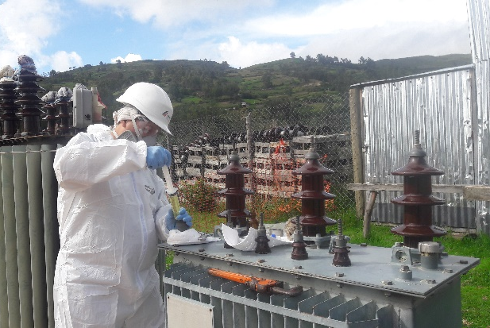
- Utilizando una pipeta se tomará la muestra de aceite dieléctrico (50 mL) y se depositará en el frasco previamente dispuesto, cerrar herméticamente el frasco y adherir la etiqueta y toma de información del equipo.
- Cerrar muy bien la válvula del transformador o la tapa extraída verificando que no se produzca ningún derrame, limpiándolo con una franela desechable.
- Verificar que se deje el área de trabajo limpia y libre de residuos (en caso de ensuciamiento se deberá utilizar sustancias desengrasantes).
La cantidad de muestra que se requiere es de no más de 100 g.

Superficies no porosas
La toma la muestra para la identificación de PCB en las superficies no porosas se hace con la técnica del hisopado, la cual consiste en recoger una muestra de la superficie a analizar con una gasa remojada en un solvente, de manera que se impregne el elemento que contiene el PCB que luego será sometida a detección.

Materiales
- 10 mL de hexano cromatográfico
- Gasa (10 cm x 10 cm)
- Pinza descartable
- Molde descartable de toma de muestra de 1000 cm², (equivale a un cuadrado de 31,6 cm por lado)
- Frasco de vidrio con boca ancha para almacenar la gasa impregnada con la muestra (100 mL)
- Formato de toma de datos y cadena de custodia
- Casco de protección.
- Lentes de protección.
- Guantes de nitrilo (Ansell Edmont 37-185 o similar).
- Mameluco descartable de protección personal tipo Tyvek.
- Máscara de protección para gases orgánicos.
- Solvente dieléctrico para limpieza de herramientas (1 litro).
- Zapatos de seguridad dieléctricos.
- Rollo de papel o material absorbente para contener pequeños derrames.
- Bolsas de plástico negro para residuos de waype o trapos con aceite dieléctrico.
- Material de señalización para aislar el ambiente de trabajo.

MANEJO DE MUESTRAS Y CADENA DE CUSTODIA

Cadena de Custodia para muestra de aceite dieléctrico
Luego de extraída la muestra y verificar que está herméticamente cerrada, se deberá tomar las siguientes consideraciones:
- Las muestras de aceite no requieren ser refrigeradas.
- Los frascos deben ser etiquetados con la información de las muestras, equipo de procedencia y registrado en la base de datos de equipos y cadena de custodia correspondiente.
- Para el transporte de muestras se deberá utilizar contenedores rígidos y debidamente protegidos para evitar su ruptura o derrame de líquido.
Para el etiquetado de la muestra se puede utilizar la siguiente codificación:

Codificación de muestras
COD/CIU/SUP/XXX
Donde:
- COD: Código del Titular (por ejemplo: ELS = Electrosur, ELN= Electronorte S.A., etc.)
- CIU: Iniciales de la ciudad donde se realizó el muestreo
- SUP: Iniciales del supervisor responsable del proceso de identificación de PCB.
- XXX: Nº Correlativo de la muestra (Ej.: 004)

Embalaje
- Los frascos con las muestras deben estar bien embalados y protegidos con burbupack y en lo posible dentro una bolsa de plástico de cerrado hermético.
- El cooler debe indicar: FRÁGIL

Información adicional
- Fotos del proceso de muestreo para los informes de resultados.

Figura Nº 3: Etiqueta del frasco para muestra de aceite
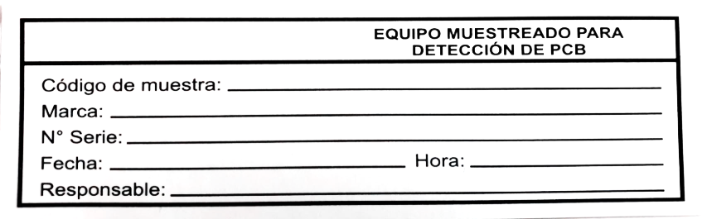

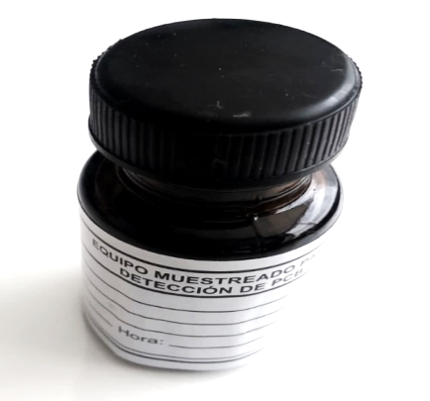
Figura Nº 4: Frasco con etiqueta de muestra

Figura Nº 5: Muestra de un formato de cadena de custodia (Digesa, 2019)
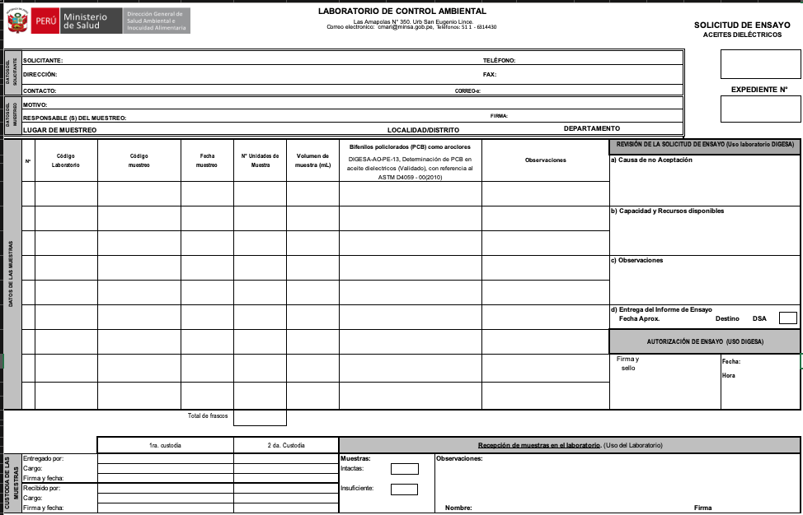

IDENTIFICACIÓN DE PCB

Descarte de PCB
Para el descarte se usarán los métodos reconocidos internacionalmente, tales como: US EPA SW-846 - Method 9079 (aceite) y Method 9078 (suelos), respectivamente. Como quiera que estos métodos son de campo, pueden ser realizados en sitio, y por técnicos del mismo Titular o terceros contratados para ello y capacitados adecuadamente. Con ello se asegura:
- Reducir el riesgo de contaminación al no ser necesario el transporte del total de muestras a laboratorio sino solamente los que hayan dado resultados positivos (se estima que deben se alrededor del 10,3%) (Proyecto GF/PER/10/001 "Manejo y Disposición Ambientalmente Racional de Bifenilos Policlorados (PCB)", 2017).
- Reducir el costo del inventario de PCB.
- Promover la participación de los trabajadores de las empresas en la gestión de los PCB y por lo tanto internalización de las medidas de seguridad y prevención de contaminación por PCB.
- Capacitar a trabajadores de las empresas para realizar el descarte como medida correctiva antes de intervenir algún transformador o sitio sospechoso de estar contaminado por PCB.
El descarte de PCB se puede considerar como el primer tamizado de muestras que pueden contener PCB, este proceso se realiza mediante dos tipos de procedimientos:
- Métodos colorimétricos a través de la detección de elementos clorinados que de manera indirecta determina que la muestra puede contener PCB.
- Métodos con medición potenciométricos que detecta también elementos clorinados y determina la medición electroquímica para determinar la concentración en la matriz.
Los procedimientos de descarte tienen como principio la eliminación de los PCB mediante el sodio metálico, liberando los iones de cloro que luego son sometidos a lectura mediante un electrodo (lectura electroquímica) o tamizado con mercurio en una medida que corresponde a 50 ppm y luego es sometido a un proceso colorimétrico para determinar el exceso de cloro que determinaría la presencia de PCB.
A continuación, se hace una descripción breve de los procedimientos en diferentes matrices. En el Anexo, se alcanza a modo referencia, el procedimiento específico de análisis de descarte de manera referencial, que son los que se han estado aplicando en el país.

Aceite dieléctrico
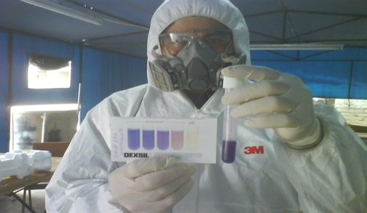
Las muestras de aceite dieléctrico pueden ser procesadas mediante un kit de descarte de PCB, que tiene la finalidad de detectar el cloro en la muestra y, de esta manera, determinar la posibilidad de una contaminación con PCB.
Mediante este proceso, si la muestra no presenta cloro, se asegura que no existe PCB (se recuerda que los PCB se fabricaron introduciendo cloro en la molécula de cadenas de hidrocarburos).
Por otro lado, cabe la posibilidad de obtener falsos positivos, ya que las muestras podrían contener cloro procedente de otras fuentes, como: pinturas cloradas, uso de solventes clorados, ambientes marinos, etc.
En todo caso, las muestras con resultados positivos de descarte (colorimétricos) y los resultados por 50 ppm o más (lectura electroquímica), deberán ser analizadas en el laboratorio por cromatografía de gases para confirmación y medición de la concentración de PCB.

Superficies no porosas y agua
Para el caso de descarte de PCB en superficies no porosas y agua, se cuentan con métodos de detección de PCB indirectamente a través de la presencia de cloro con lectura electroquímica y que, como los casos anteriores, se pueden presentar resultados falsos positivos.
Al igual que en los casos anteriores también, las muestras con resultados con 50 ppm o más deberán ser analizadas por cromatografía de gases para confirmar la presencia de PCB en estas matrices.

Análisis Cromatográfico
El análisis cromatográfico se deberá realizar a todas las muestras que en el descarte de PCB hayan dado resultado positivo, para ello se utilizará la misma muestra que se utilizó en la prueba de descarte (para esto se deberá utilizar frascos de vidrio ámbar para evitar interferencias en este proceso). La finalidad de este análisis es confirmar el resultado del descarte y determinar que no se trate de un falso positivo y principalmente para conocer la concentración de PCB que se encuentra en la matriz.
Para este análisis se usarán las versiones actualizadas de las normas ASTM D4059-00-2005 y ASTM D6160-98; y deberá ser realizado por un laboratorio que tenga el método de ensayo para PCB acreditado por INACAL.
Con este procedimiento se determinará la concentración de PCB como aroclores en la matriz (aceite dieléctrico, suelos, agua o superficies no porosas), utilizando columnas capilares tubulares abiertas con detectores por captura de electrones, determinando la presencia y cuantificación de la concentración de al menos los siguientes aroclores y la suma total de PCB en la muestra, ya que una gran mayoría de PCB fueros elaborados utilizando estos aroclores como los aceites dieléctricos con Askarel que fueron de varios tipos (A, B, C, D etc.) que contenían hasta 60% de aroclor 1260, 70% del aroclor 1254 y 100% de aroclor 1242 o el Pyranol con 60% de aroclor 1260, interteen con 70% de aroclor 1254 (Crime, 1988) como también los aceites dieléctricos Clophen que contenía los aroclores 1242, 1248, 1254 y 1260 (fabricado por Bayer, GFR), Phenoclor que contenía los aroclores 1242, 1254 y 1260 (fabricado por Caffaro, Italia), Fenclor que contenía los aroclores 1242, 1254 y 1260 (fabricado por Prodelec, Francia) (Erickson, 1986)

Componente | Nº de Registro CAS
Aroclor 1242 | 53469-21-9
Aroclor 1248 | 12672-29-6
Aroclor 1254 | 11097-69-1

ETIQUETADO DE EXISTENCIAS Y RESIDUOS
Una vez realizado el descarte y/o el análisis confirmatorio de PCB, las existencias o residuos deberán ser etiquetadas o señalizadas (Ministerio de Salud, 2016) con la información pertinente al estado del bien respecto al PCB. Para ello se deberá utilizar las siguientes etiquetas, asegurándose que sean lo suficientemente resistentes al clima para perdurar por el mayor tiempo posible.
Figura Nº 6: Etiqueta para existencias y residuos contaminados con más de 50 ppm de PCB
Nombre del Titular
ATENCION
EQUIPO CONTAMINADO CON PCB (BIFENILO POLICLORADO)
ESTE EQUIPO REQUIERE DE TRATAMIENTO ESPECIAL Y MANEJO DE ACUERDO AL PLAN DE GESTION AMBIENTAL DE PCB DEL TITULAR
La regulación lo considera como contaminante ambiental y de serio riesgo para la salud

En caso de accidente, derrame u otra contingencia con este equipo comunicarse a la empresa propietaria del equipo o al cuerpo general de bomberos
Concentración de PCB > a 50 ppm
Fecha de análisis:
Año: 11 – 12 – 13 – 14 – 15 – 16 – 17 – 18 – 19 – 20 – 21 –
Mes: 1 – 2—3 – 4 – 5 – 6 – 7 – 8 – 9 – 10 – 11 – 12
Día: 1 – 2 – 3
1 – 2 – 3 – 4 – 5 – 6 – 7 – 8 – 9 -0
Empresa evaluadora:

Esta etiqueta deberá tener un tamaño de A5
Figura Nº 7: Etiqueta de existencias y residuos no contaminados con PCB o libre de PCB
Nombre del Titular
EQUIPO LIBRE DE PCB
(BIFENILO POLICLORADO)
En caso de accidente, derrame u otra contingencia con este equipo comunicarse a la empresa propietaria del equipo o al cuerpo general de bomberos
Fecha de análisis:
Año: 11 – 12 – 13 – 14 – 15 – 16 – 17 – 18 – 19 – 20 – 21 –
Mes: 1 – 2—3 – 4 – 5 – 6 – 7 – 8 – 9 – 10 – 11 – 12
Día: 1 – 2 – 3
1 – 2 – 3 – 4 – 5 – 6 – 7 – 8 – 9 -0
Empresa evaluadora:

Esta etiqueta deberá ser al menos de un tamaño de 15,25 cm de lado

REPORTE DE RESULTADOS Y MANTENIMIENTO DEL INVENTARIO DE PCB
Los reportes de los resultados de las pruebas de campo y las de laboratorio deberán ser elaborados por los responsables de llevar a cabo el procedimiento y firmados por un profesional colegiado y habilitado. Para pruebas de campo, puede ser un especialista en temas ambientales, con experiencia en la materia.
En las pruebas de descarte de campo, deberán listarse los equipos analizados con los resultados obtenidos y una fotografía del resultado cuando se trate de pruebas colorimétricas o de medición electroquímica.
Para el caso de los análisis de cromatografía, deberán consignarse los resultados de concentración de cada aroclor y la sumatoria del conjunto adjuntando el cromatograma respectivo.
El informe de inventario de PCB deberá contener al menos, la siguiente estructura:

Presentación
1. Resumen Ejecutivo
1.1 Generalidades (se realizará una breve descripción de las instalaciones de la empresa)
1.2 Inventarios ejecutados antes del 2020
2 Organización y responsables del inventario
3 Resultados del Inventario
3.1 Existencias y residuos inventariados
En este acápite se detallará el número de muestras procesadas, resultados y tablas de acuerdo a la potencia, marca, país de procedencia, fecha de fabricación, etc.
3.2 Existencias con resultados positivos y con presencia de PCB
4 Conclusiones
5. Anexos

ANEXOS

Descarte de PCB mediante kit de lectura colorimétrica

Descarte de PCB en aceite dieléctrico
El tiempo de la prueba es de aproximadamente 10 minutos. Todos los reactivos están contenidos en ampollas con las cantidades precisas para obtener resultados esperados. Regularmente la presentación de los kits es en concentraciones fijas de 20, 50 y 500 ppm.
En este caso, cuando la sustancia indicadora toma un color púrpura, se puede asegurar que el líquido contiene menos concentración de PCB respecto al nivel seleccionado del Kit (20, 50, o 500 ppm).
Los componentes necesarios para el descarte de PCB en aceite dieléctrico son:
1 | Tubo N° 1 – Un tubo de ensayo de plástico, de tapa negra con válvula dispensadora, contiene una ampolla incolora con una marca azul (inferior) y una ampolla gris (superior). | 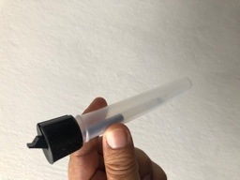
2 | Tubo N° 2 – Un tubo de ensayo de tapa blanca, conteniendo 7 mL de una solución buffer, una ampolla incolora con una marca blanca (inferior) y una ampolla verde roja (superior). | 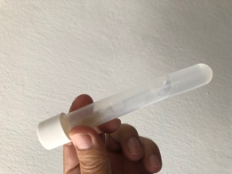
3 | Una pipeta de plástico desechable. | 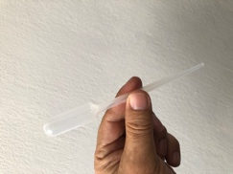
4 | Una ampolla de vidrio protegida en un tubo de cartón que se utiliza para la disposición final del residuo de la muestra, que tiene la finalidad de neutralizar el mercurio que se utiliza para limitar la presencia de iones de cloro libres por encima del máximo nivel permitido (20, 50, o 500 ppm). | 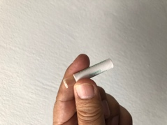
El procedimiento se muestra a continuación:
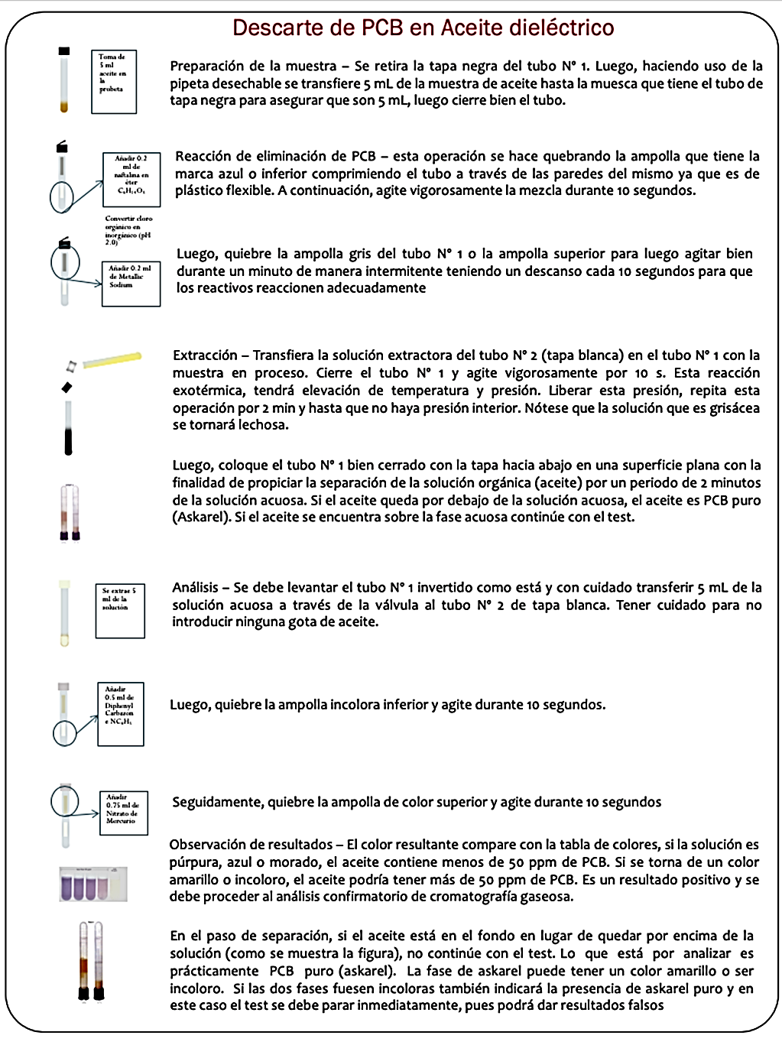

Método de descarte de PCB con determinación de concentración por lectura electroquímica

Preparación de la muestra

Aceite dieléctrico
La finalidad de este procedimiento es lograr que los elementos orgánico-clorados (PCB) sean químicamente convertidos en iones de cloro que luego deben ser leídos por un electrodo, cuantificando de esta manera la concentración de PCB en la muestra. Para la preparación de la muestra se deben seguir los siguientes pasos:
- Quite la tapa del tubo negro y agregue aceite hasta la línea de 5 mL usando una pipeta del polietileno. Reponga la tapa en el tubo ajustándola firmemente.
Figura Nº 8: Primera etapa de análisis
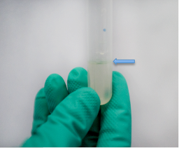
- A continuación, rompa la ampolla inferior en el tubo presionándola a través de las paredes del tubo de plástico, sacudiéndolo luego por 10 segundos.
- Luego, rompa la ampolla (gris) superior en el tubo y sacuda el tubo vigorosamente por un minuto reposando cada 10 segundos permitiendo que la reacción se produzca adecuadamente. En este paso, se estaría eliminando los PCB con la reacción con el sodio metálico.
- Utilizando una pipeta de 5 mL, se agrega cinco mililitros de una solución extractora al tubo donde se está preparando la muestra (tapa negra). Cierre la tapa con seguridad y sacuda vigorosamente hasta que desaparezca la espuma y el color oscuro. Esta reacción es exotérmica y por lo tanto se calentará levemente, es necesario liberar la presión del tubo con cuidado destapando parcialmente el dispensador mientras que sostiene el tubo en posición vertical. Presione el tubo levemente mientras ajusta la tapa y sacuda el tubo vigorosamente por 20 segundos más. Ventear otra vez, y cerrar la tapa.
- Colocar el tubo al revés parándolo sobre su tapa, manténgala en esta posición por dos minutos con la finalidad de facilitar la separación de fases, aceite y fase acuosa con iones de cloro que deberán ser medidos mediante un electrodo.
- Tomar el vial de vidrio de 20 mL, al cual se debe colocar el embudo con filtro de polietileno de 20 mL. En este vial se debe transferir la sustancia acuosa que quedó en la base del tubo que reposó sobre su tapa.
- Colocar el tubo de tapa negra directamente sobre el embudo y abra el dispensador (tal como se puede ver en la siguiente figura); transfiera la solución cuidadosamente exprimiendo los lados del tubo hasta que aparezca la primera gota del aceite (retire el tubo antes que el aceite pase al vial.
- Etiquete el vial con el código de la muestra para su registro.
- El vial con la solución así preparada está listo para su lectura con el electrodo del equipo de medición electroquímica (con el equipo Analyzer L2000DX).
Figura Nº 9: Extracción de solución acuosa con iones de cloro para su medición electroquímica
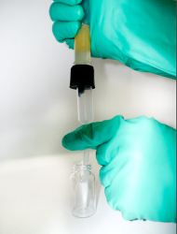

Figura Nº 10: Analyzer L2000DX de Dexsil®
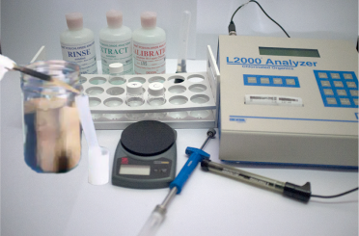

Bibliografía
Crime, J.-P. (1988). Hazards, Decontamination, and Replacement of PCB, A comprehensive Guide. New York & London: Plenum Press.
DIGESA http://www.digesa.minsa.gob.pe/LAB/muestras.asp
Erickson, M. D. (1986). Analytical Chemistry of PCB. USA.
Ministerio de Salud. (14 de Julio de 2016). Resolución Ministerial N° 490-2016/MINSA .- Disponen la prepubliación del proyecto de decreto supremo que aprueba el Reglamento para la Gestión Sanitaria y Ambiental de los Bifenilos Policlorados en el portal institucional del MINSA. Obtenido de http://sial.minam.gob.pe/eldorado/normas/disponen-prepubliacion-proyecto-decreto-supremo-que-aprueba-reglamento
Ministerio del Medio Ambiente del Perú. (2017). Reglamento del Decreto Legislativo N° 1278, Decreto Legislativo que aprueba la Ley de Gestión Integral de Residuos Sólidos (DS Nº 014-2017-MINAM).
Proyecto GF/PER/10/001 "Manejo y Disposición Ambientalmente Racional de Bifenilos Policlorados (PCB)". (2017). Inventario y Eliminación de Existencias y Residuos con PCB. Lima.

Perú es país Parte del Convenio de Estocolmo al haberlo firmado y ratificado mediante D.S. N° 067-2005-RE
Para el caso de los equipos almacenados a los que se les haya realizado un descarte de PCB y que se encuentren libres o dentro de la concentración permitida de PCB, y que posteriormente se les efectué un mantenimiento deberá realizarse nuevamente el descarte de PCB u otro análisis debido a la posibilidad de contaminación cruzada en el mantenimiento.

